Оглавление

1 Простой АКБ на базе Li-Ion 2

1.1 Описание схемы 3

1.2 Печатная плата 3

1.3 Монтаж 4

1.4 Установка и настройка 4

1.5 Возможные замены 4

1.6 Опыт при эксплуатации 4

Универсальный АКБ для питания переносной аппаратуры

# Простой АКБ на базе Li-Ion

Иногда проще и дешевле использовать широко доступные Li-Ion аккумуляторы, чем покупать батарейки для питания переносной радиоаппаратуры. Единственная трудность – размещение Li-Ion аккумуляторов в родном отсеке и их правильная зарядка. На рис 1 представлена схема зарядки-коммутатора.



Рис 1. Принципиальная схема зарядки-коммутатора

В рис 2 изображено изделие в готовом виде, по трудозатратам это за пару часов можно успеть, специальной наладки/калибровки не требуется.

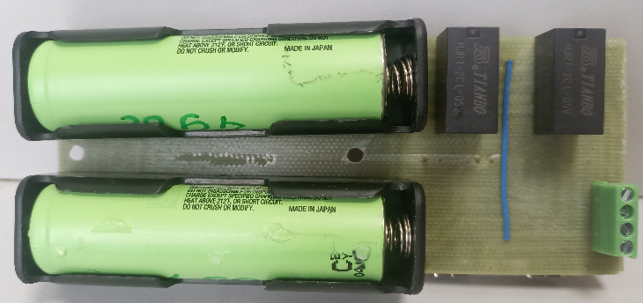 Рис 2. Готовое изделие

## Описание схемы

Основой зарядки является готовый модуль с Алиэкспресса на базе ИМС TP4056, который представляет собой законченный узел управления зарядкой Li-Ion батареи напряжением 4.2В.

Для получения требуемого выходного напряжения набирается необходимое количество Li-Ion аккумуляторов, их коммутация осуществляется с помощью переключающего реле на 2 группы контактов.

При отсутствии входного напряжения +5В обмотки резе не запитаны и своими контактами соединяют Li-Ion аккумуляторы последовательно, обеспечивая необходимое напряжение на выходе платы.

При подаче входного напряжения +5В обмотки резе запитываются и своими контактами подсоединяют каждый Li-Ion аккумулятор параллельно своей плате зарядки, обеспечивая независимую зарядку каждого элемента.

Схема легко масштабируется путем добавления дополнительных Li-Ion аккумуляторов, реле, контроллеров зарядки. При отсутствии зарядки схема не потребляет ток, что повышает время автономной работы.

Схема содержит минимальное количество широко распространённых деталей.

Предусмотрена как зарядка от отдельного блока питания +5В токов не менее 2А, так и от широко распространенных зарядок смартфонов.

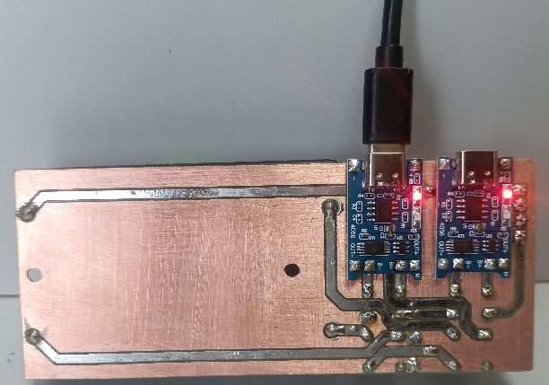

## Печатная плата

Печатная плата изготовлена из одностороннего стеклотекстолита 1,5мм по рис 3 со сплошной заливкой землей. Подключение к плате через клемник с винтовыми зажимами.

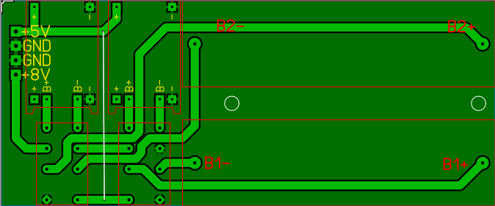

Рис 3 Печатная плата зарядки-коммутатора

## Монтаж

Критическим является монтаж готовых контроллеров зарядки. Предварительно необходимо в отверстия платы впаять отрезки провода 5-7 мм, на которые одеть контроллеры зарядки и припаять их к этим отрезкам провода, чтобы обеспечить отсутствие контакта платы контроллера с дорожками основной платы.

## Установка и настройка

Плата устанавливается в отсек АКБ. Последовательность контактов отличается от оригинальной платы (сверху вниз: +5В (вход зарядки), общий (земля), общий (земля), +8.4В(выход питания)), крепление винтовым зажимом.

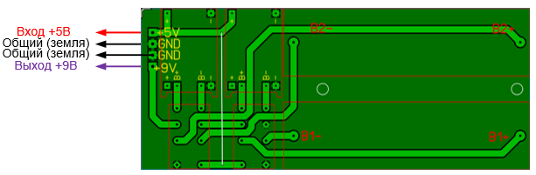

Настройка блока не требуется.

## Возможные замены

Плату контроллера зарядки можно использовать любую, главное, чтобы она была рассчитана на зарядку 1 Li-Ion элемента.

Реле любые, с двумя группами переключающихся контактов с напряжением обмотки 5В.

## Опыт при эксплуатации

Ток зарядки определяется параметрами платы контроллера, обычно 500-1000мА. Индикация процесса зарядки и его окончания реализована на плате контроллера 2-мя светодиодами.